Enrichment se dá zjednodušeně rozdělit do několika skupin, které se však navzájem prolínají:

Potravní

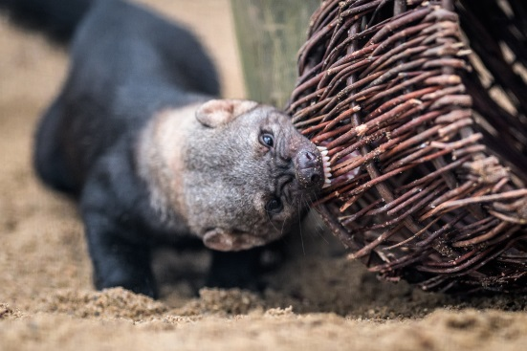
Jedná se asi o nejčastější a nejoblíbenější způsob enrichmentu, neboť i zvířata ve volnosti tráví většinu dne sháněním a zpracováváním potravy. Jeho příprava navíc nemusí být nijak složitá; stačí například nakrájet běžně podávané krmivo na drobné kousky a rozházet je po expozici, nebo naopak začít podávat vcelku to, co dříve bývalo snadno dostupné v misce. Potravu také mohou chovatelé schovat do různých úkrytů (třeba do dřevěných špalků s vyvrtanými otvory, do potravních hlavolamů či piñat – figurín zvířat), zavěsit do výšky, natřít ve formě pasty na různé objekty v expozici nebo zamrazit v ledu (zmrzliny). Důležitým bodem potravního enrichmentu je i občasná obměna časového rozvrhu krmení.

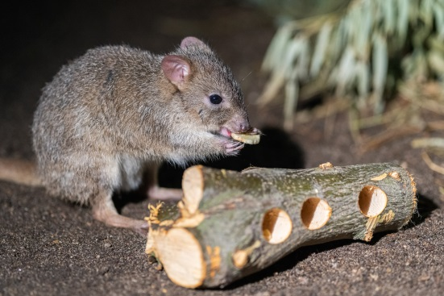
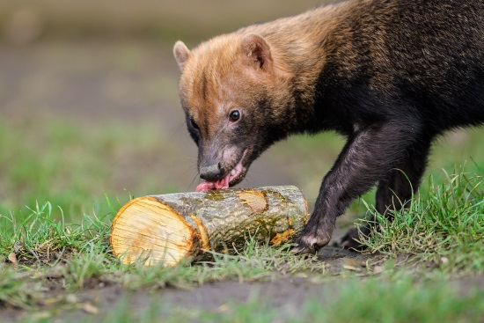
Smyslový

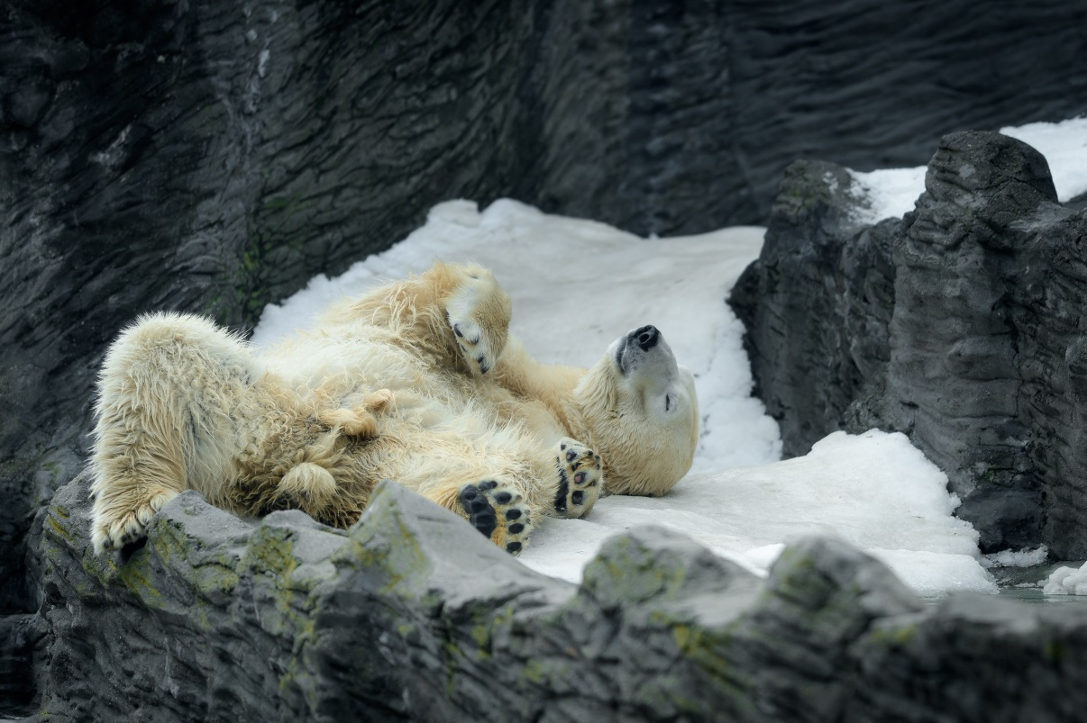
Smyslové vnímání zvířat se od lidského v mnoha ohledech liší. My bychom v obývacím pokoji pachové stopy vytvořené z krve, moči nebo trusu rozhodně neocenili, pro mnohá zvířata se však jedná o vítané zpestření a možnost uplatnit svůj vynikající čich. Pro pachový enrichment se ale využívají i pro nás příjemnější vůně, například aromatické oleje z různých druhů bylin. Hmatové vjemy lze umocnit rozmístěním kartáčů a jiných masážních prvků po expozici, aby se o ně zvířata mohla třít a drbat. Opomenut nesmí být ani zrak a sluch.

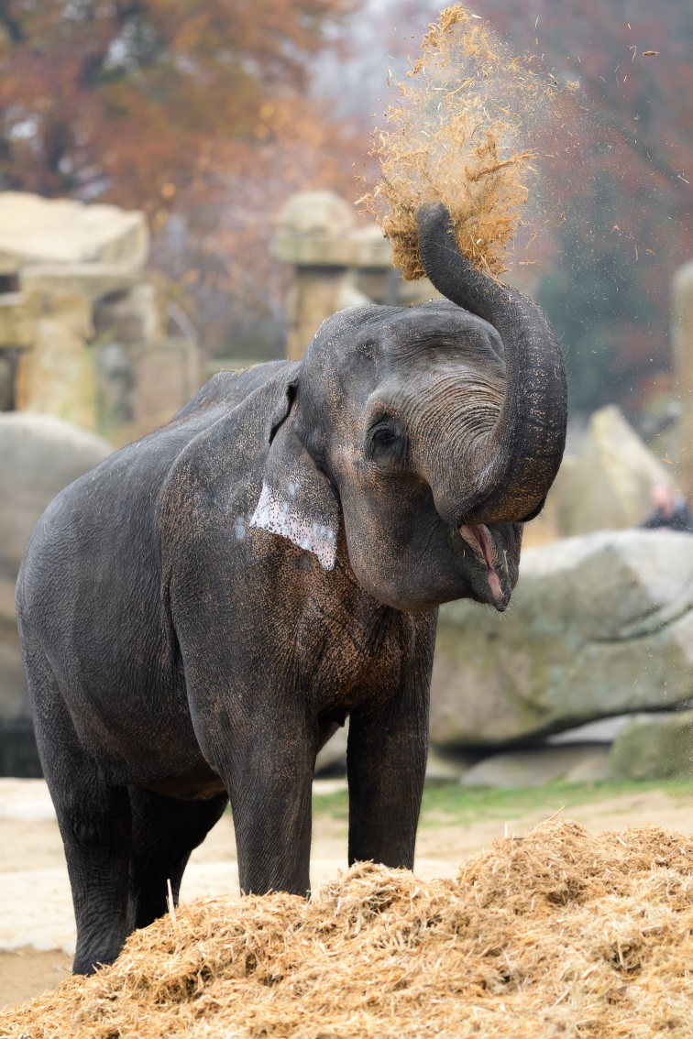
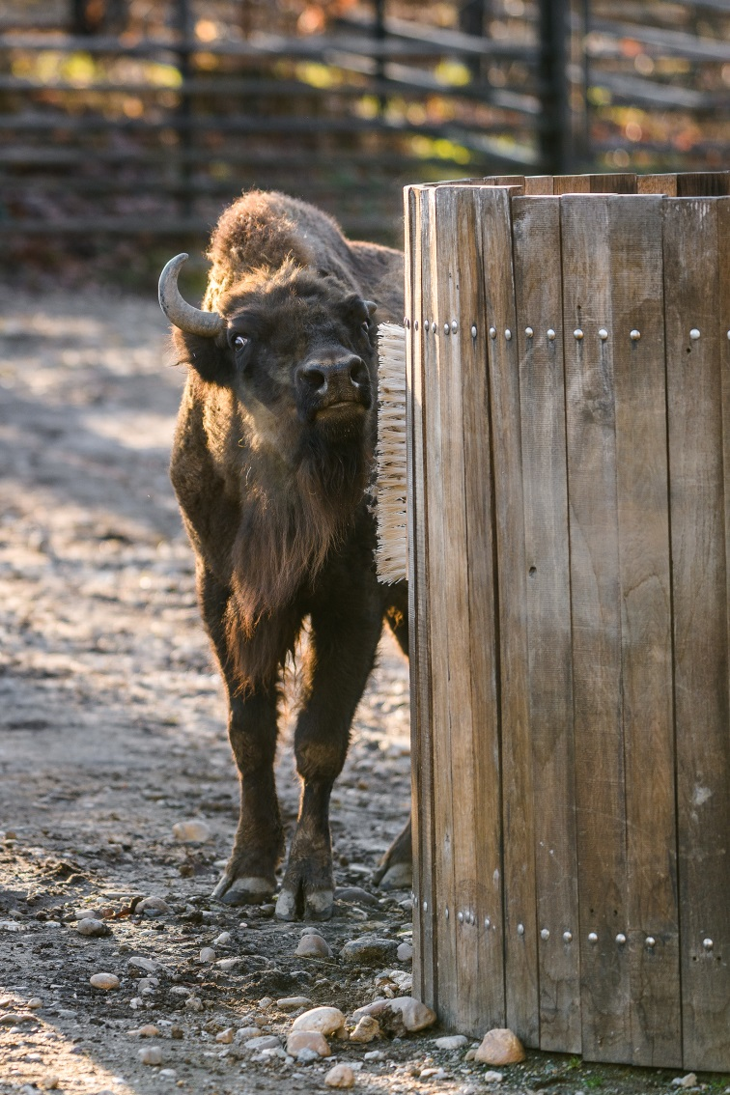
Environmentální

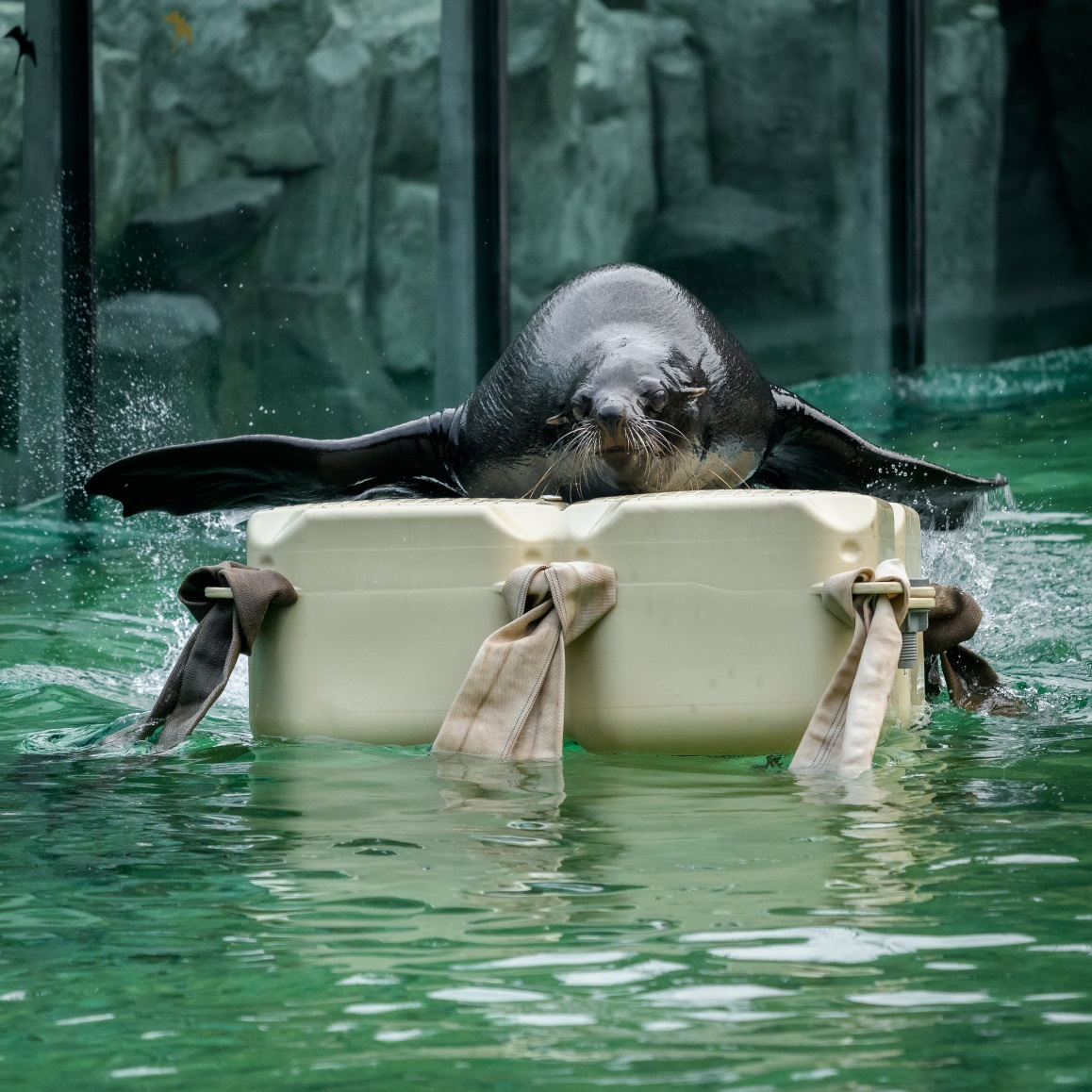
Velký význam má promyšlený a strukturovaný prostor expozice umožňující nejenom dostatečnou pohybovou aktivitu, ale i možnost úkrytu a nerušeného odpočinku. Důležitá je obměna vybavení. Může se jednat o doplnění lan nebo kmenů pro šplhání, vodních prvků pro plavání a ochlazení, změny substrátů nebo dosadby zeleně.



Poskytování „hraček“

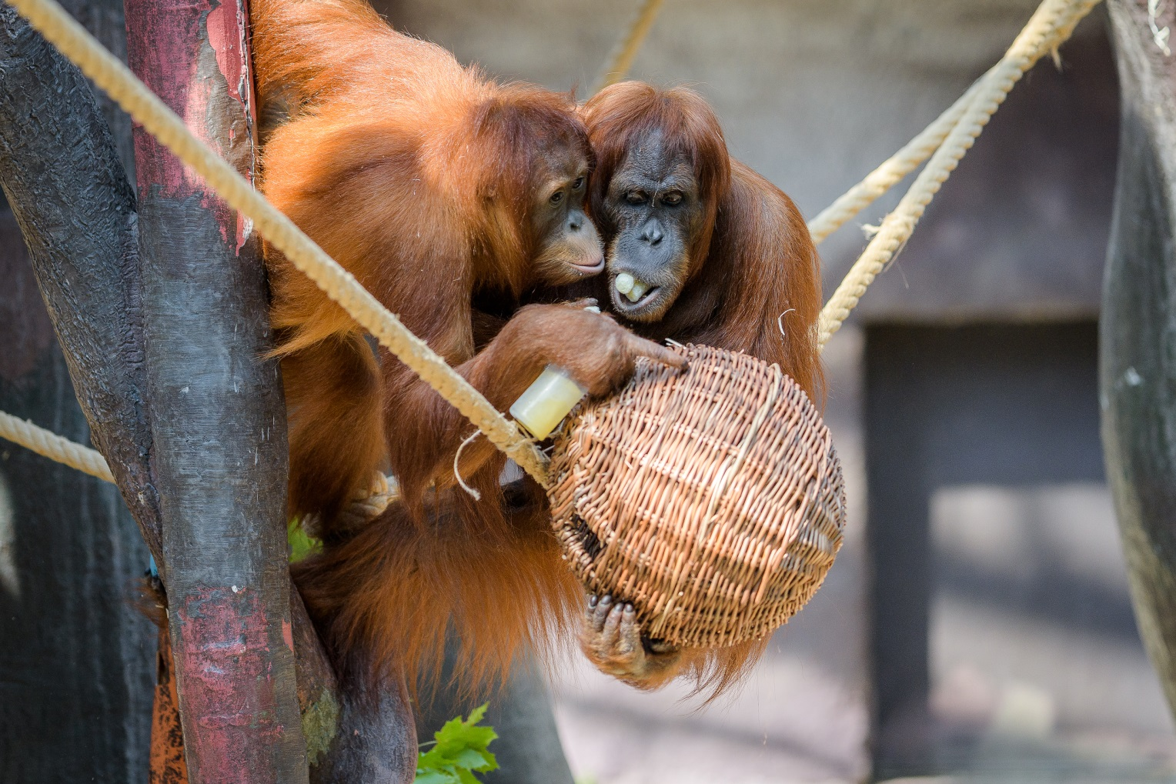
Expozice je třeba pravidelně doplňovat o „neokoukané“ předměty, se kterými zvířata mohou nějakým způsobem interagovat a manipulovat, ať už tlapami, kopyty, rohy nebo celým tělem. Často se jedná o „hračky“, které sice nemají přírodní původ, ale u zvířat vyvolávají různé prvky přirozeného chování. Příkladem mohou být míče, barely, papírové krabice, uzle z provazů nebo prolézačky vyrobené z požárních hadic. Z přírodních materiálů pro výrobu enrichmentu dobře poslouží tykve, kokosové ořechy, borové šišky nebo vrbové proutí.

